**Лабораторна робота №3. Розробка лінійних програм.**

**1 Вимоги**

**1.1 Виконав**

* Зозуля Ігор Дмитрович;
* студент групи КІТ-120а;
* 24-окт-2020.

**1.2 Загальне завдання**

Виконати всі завдання з категорії “на оцінку “відмінно””.

**1.3 Індивідуальне завдання**

Обчислити варіант за формулою: Nt=((Nj-1)%C)+1,

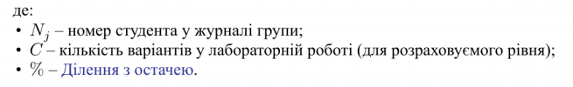

Nt=((13-1)%6)+1=1.

**2 Опис програми**

**2.1** **Функціональне призначення**

Програма призначена для обчислення загального опору трьох паралельно з'єднаних резисторів.

**2.2** **Опис логічної структури**

За допомогою формули “Rзаг= (R1*R2*R3)/(R2*R3+R1*R3+R1*R2)” програма обчислює загальний опір.

**Структура проекту**

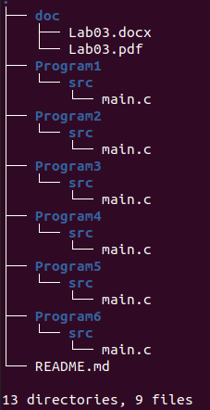

**Початкові дані. Константи**

**const float firstResistorResistance= 0.5; // Опір першого резистора**

**const float secondResistorResistance= 0.5;// Опір другого резистора**

**const float thirdResistorResistance= 0.5;// Опір трерього резистора**

**Обчислення загального опору**

**float totalResistance=(firstResistorResistance*secondResistorResistance* thirdResistorResistance)/(secondResistorResistance*thirdResistorResistance+ firstResistorResistance*thirdResistorResistance+firstResistorResistance* secondResistorResistance);//Загальний опір кола та формула його обчислення**

**3 Варіанти використання**

Для демонстрації результатів використовуються засоби налагодження в середовищі розробки Linux. Нижче наводиться послідовність дій запуску програми у режимі відлагодження.

Крок 1(Рис.1): Дослідження стану змінних і в тому числі констант після виконання програми.

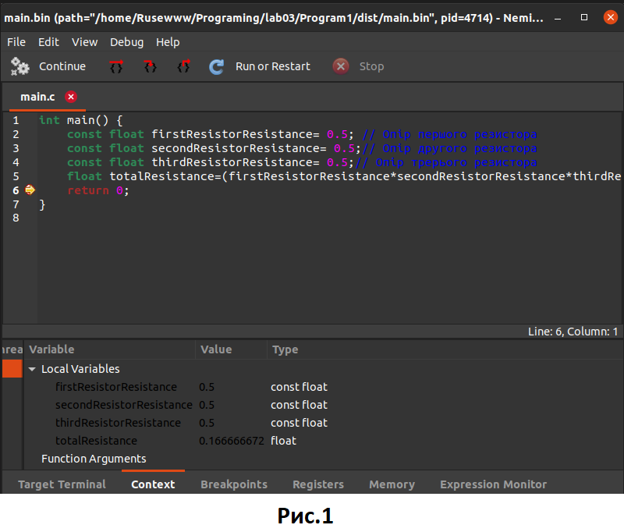

**Варіант використання:** обчислення опору трьох паралельно з'єднаних резисторів.

**Висновки**

При виконанні даної лабораторної роботи було набуто практичних навичок в розробці лінійних програм.